**Министерство образования и науки Российской Федерации**

**федеральное государственное бюджетное образовательное учреждение высшего профессионального образования**

**«Российский экономический университет имени Г.В. Плеханова»**

Институт цифровой экономики и информационных технологий

Кафедра информатики

**Творческая работа**

по дисциплине

«Хранилища данных и системы Business Intelligence»

на тему «Построение витрины данных и системы аналитической отчетности для бизнес-анализа продаж спортивных товаров»

Выполнили

студенты 3 курса

группы 15.27Д-БИ19/22Б

очной формы обучения

высшая школа ВШКМиС

Фамилии студентов Нгуен Као Бач, Чан Куанг Тханг

Москва, 2025

|  |  |  |  |  |  |  |
| --- | --- | --- | --- | --- | --- | --- |
| **№** | **Название** | **Список полей** | **Уровень агрегации** | **Функции агрегации** | **Период отчёта** | **Вид отчёта** |
| 1 | План-фактный анализ продаж по категориям | Категория, Доход, План, Время | Категория | Сумма, Формула выполнения плана | Год / Месяц | Гистограмма, Таблица |
| 2 | Динамика выручки по месяцам | Время, Доход | Месяц | Сумма | Месяц | Линейный график |
| 3 | ТОП-5 товаров по выручке | Товар, Доход | Товар | Сумма, Сортировка по убыванию | Год / Все время | Гистограмма |
| 4 | Уровень возвратов по категориям | Категория, Возвраты, Количество | Категория | Сумма, Расчёт доли | Год / Все время | Гистограмма, Таблица |
| 5 | Выручка по странам и регионам | Страна, Регион, Доход | Страна / Регион | Сумма | Год | Карта, Гистограмма |
| 6 | Информационная панель | Все метрики и фильтры | - | - | - | Дашборд |

Шаблон отчетов

**Список аналитических отчётов (расширенный вариант)**

1. План-фактный анализ продаж по категориям

Данный отчет позволяет выявить различия между запланированным и фактическим доходом по категориям спортивных товаров. Используется формула расчета выполнения плана для оценки точности прогнозирования. Такой анализ позволяет руководству оперативно реагировать на отклонения и корректировать стратегию продаж. Представляется в виде гистограмм и таблиц с разбивкой по годам и месяцам.

1. Динамика выручки по месяцам

Цель отчета – анализ сезонной активности и динамики дохода. Линейные графики позволяют визуализировать тренды, а также выявлять периоды спада или роста продаж. Это важно для планирования маркетинговых кампаний и управления запасами.

1. ТОП-5 товаров по выручке

В данном отчете отображаются товары, приносящие наибольшую выручку. Сортировка по убыванию позволяет сразу выделить ключевые продукты, требующие приоритетного внимания со стороны маркетинга и логистики. Отчет используется для формирования ассортиментной стратегии.

1. Уровень возвратов по категориям

Отчет помогает определить проблемные категории с высокой долей возвратов. Рассчитывается процент возвратов от общего количества проданных товаров. Это может свидетельствовать о проблемах с качеством или несоответствием ожиданиям клиентов. Используется при принятии решений по корректировке ассортимента.

1. Выручка по странам и регионам

Географический анализ выручки помогает выявить наиболее перспективные рынки и адаптировать стратегии продаж под конкретные регионы. Использование карт и диаграмм позволяет сравнивать эффективность по регионам наглядно.

1. Информационная панель

Дашборд предоставляет визуальный контроль всех ключевых показателей деятельности: доход, план, возвраты, категории, география. Предназначен для высшего руководства и обеспечивает принятие решений на основе актуальных данных в режиме реального времени.

**Постановка задачи**

В условиях современной конкуренции и быстро меняющихся рыночных реалий розничные компании, специализирующиеся на продаже спортивных товаров, сталкиваются с необходимостью оперативно принимать управленческие решения на основе объективной и актуальной информации. Увеличение ассортимента продукции, географическая диверсификация рынков сбыта, а также сезонные колебания спроса требуют от бизнеса высокой гибкости и способности быстро адаптироваться к изменениям.

В этих условиях становится критически важным внедрение инструментов бизнес-анализа, которые позволяют не только контролировать текущие показатели деятельности, но и прогнозировать тенденции, выявлять слабые места и определять точки роста. Одним из таких инструментов является витрина данных (data mart) — специально подготовленная структура хранения и обработки информации, ориентированная на выполнение аналитических задач.

Целью настоящего проекта является построение витрины данных и создание системы аналитической отчетности на основе BI-платформы (Power BI), направленной на комплексный анализ продаж спортивных товаров. В качестве исходных данных используется историческая информация о продажах продукции в различных странах и регионах, по категориям товаров, каналам сбыта, а также показатели возвратов, запланированных и фактических доходов.

Задачи проекта включают:

* Формирование набора ключевых аналитических показателей (KPI) для оценки эффективности продаж по категориям, регионам и временным периодам;
* Анализ план-фактных отклонений для выявления проблемных зон в управлении товарооборотом;
* Оценка динамики выручки по месяцам и сезонным колебаниям спроса;
* Определение наиболее прибыльных и популярных товаров (TOP-5);
* Построение дашборда для визуализации основных бизнес-метрик в режиме реального времени;
* Выявление стран и регионов с наибольшим коммерческим потенциалом.

Ожидаемым результатом проекта является создание инструментов бизнес-аналитики, обеспечивающих принятие управленческих решений на основе данных, что, в свою очередь, способствует повышению конкурентоспособности и устойчивости компании на рынке спортивных товаров.

В качестве исходного источника данных была использована таблица «Окно в Мир», содержащая детализированную информацию о продажах спортивных товаров: наименования продукции, типы и категории товаров, даты транзакций, географическое положение магазинов и типы продавцов, а также ключевые показатели — доход, план продаж и количество.

Перед загрузкой в Power BI были выполнены следующие действия:

* Очистка и фильтрация данных от дублирующихся и пустых значений;
* Создание производных столбцов (например, «Год-Месяц» для временного анализа);
* Расчёт дополнительных метрик: выполнение плана, доход по товарам, коэффициент возврата и динамические топ-5 товаров;
* Разделение исходной таблицы на таблицу фактов (F_Sales) и измерения (D_Product1, D_Region, D_Seller);
* Построение логической схемы витрины данных (звездчатая модель) для последующей аналитики.

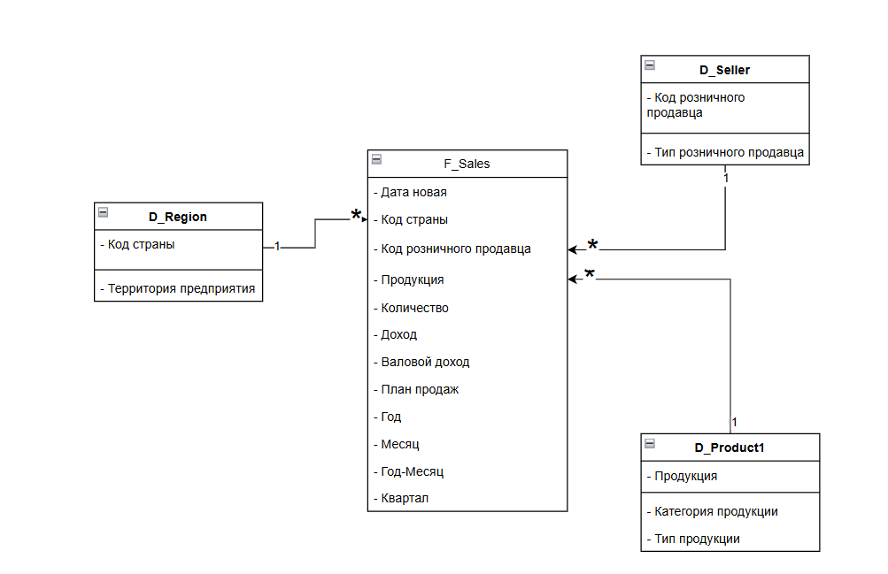

Рис 1. Логическая схема витрины данных

Диаграмма логическая схема витрины данных отображает структуру системы анализа данных по доходам от продаж спортивных товаров. Центральной таблицей модели является таблица фактов F_Sales, которая содержит данные о транзакциях, включая доход, план продаж, количество продукции, а также ключи-ссылки на измерительные таблицы.

Измерительные таблицы включают:

* D_Product1: хранит подробную информацию о продукции, включая наименование, тип и категорию товара.
* D_Region: содержит данные о географическом положении, включая страну и территорию розничного предприятия.
* D_Seller: содержит информацию о типе розничного продавца и его уникальном коде.

Связи между таблицей фактов F_Sales и измерительными таблицами представлены отношением один-ко-многим (1:*), что позволяет проводить детальный анализ данных по различным измерениям для поддержки принятия точных и эффективных управленческих решений.

Рис 2. План-фактный анализ продаж по категориям

Данный отчет позволяет сравнить запланированные объемы продаж и фактический доход по категориям продукции. Визуализация представлена в виде столбчатой диаграммы, где каждая категория сопровождается двумя значениями: "План продаж" и "Доход". В нижней части отчета — фильтры по типу розничного продавца и категории продукции. На текущем скриншоте видно, что фактический доход (6,26 млн) отстает от планируемого (7,84 млн), что может указывать на проблемы в реализации продукции или переоценку спроса.

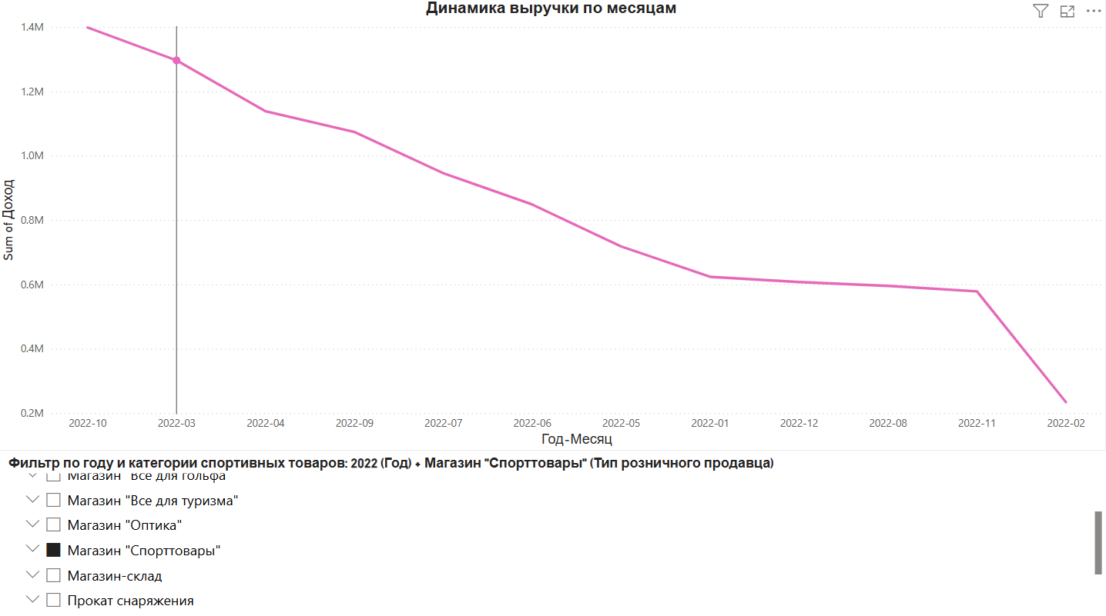

Рис 3. Динамика выручки по месяцам

Данный отчёт отражает изменение суммарной выручки по месяцам в 2022 году, с применением фильтра по типу магазина — «Магазин „Спорттовары“». Визуализация представлена в виде линейного графика, что позволяет отследить плавность и направление тренда.

На графике наблюдается чётко выраженное снижение выручки. В начале периода (октябрь 2022 года) выручка превышает 1,4 миллиона, однако к декабрю и январю она снижается до около 600 тысяч, а в феврале — до менее 300 тысяч. Такая отрицательная динамика может быть обусловлена завершением сезона высокого спроса, снижением покупательской активности или внутренними проблемами предприятия (например, логистикой или маркетингом).

Снижение выручки требует управленческой реакции, включая анализ причин и корректировку стратегий продвижения спортивных товаров в зимний период.

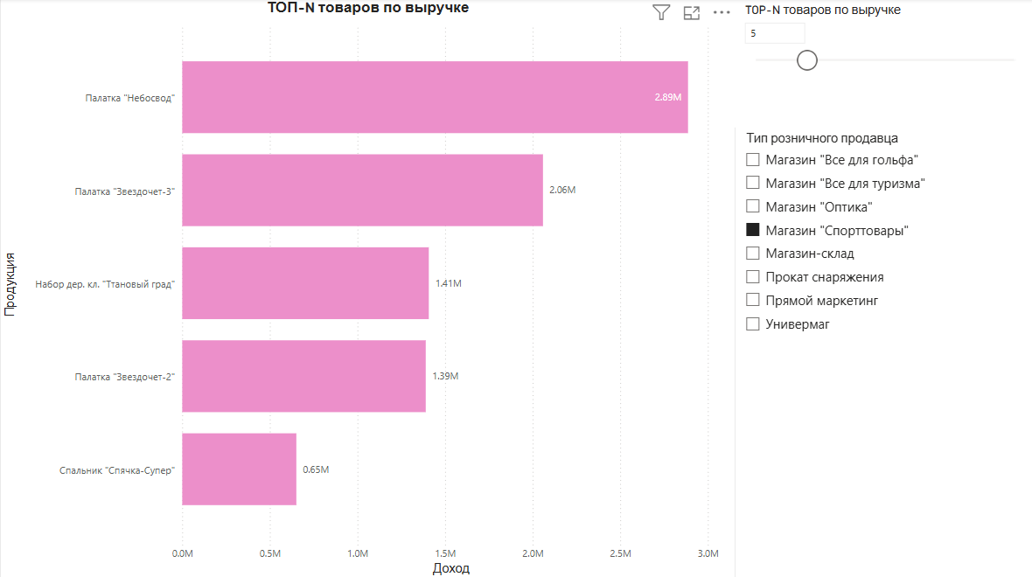

Рис 4. ТОП-5 товаров по выручке

Данный отчёт визуализирует перечень самых продаваемых товаров по выручке в рамках выбранного типа розничного продавца — «Магазин „Спорттовары“». С помощью горизонтальной столбчатой диаграммы отображаются значения дохода для каждой из позиций в ранжированном порядке. Пользователь может динамически регулировать количество отображаемых позиций с помощью слайдера (N), что делает отчёт гибким для аналитики.

Согласно данным отчёта, наибольшую выручку принёс товар «Палатка „Небосвод“» — 2,89 миллиона, за ним следует «Палатка „Звездочёт-3“» с результатом 2,06 миллиона. Остальные позиции заметно отстают, но всё же сохраняют высокие показатели доходности. Такая концентрация выручки в отдельных товарах может свидетельствовать как о сильном бренде/позиционировании, так и о сезонной востребованности.

Рис 5. Уровень возвратов по категориям

Настоящий отчёт посвящён анализу скорости возврата товаров в разрезе товарных категорий в рамках выбранного типа розничного продавца — «Магазин „Спорттовары“». Столбчатая диаграмма демонстрирует процент возвратов от общего количества продаж для каждой категории продукции, что позволяет наглядно оценить стабильность спроса и уровень удовлетворённости покупателей.

Согласно диаграмме, наибольший уровень возврата зафиксирован по категории «Горное снаряжение» (0,79%), за которой следует «Снаряжение для туризма» (0,78%) и «Личные принадлежности» (0,59%). Наименьшие значения наблюдаются у «Средств защиты» (0,09%), что свидетельствует о высокой удовлетворённости потребителей и надёжности данных товаров.

Подобный анализ позволяет оперативно выявлять проблемные зоны, связанные с качеством продукции или её несоответствием ожиданиям покупателей, а также принять соответствующие корректирующие меры в логистике, ассортименте или маркетинге.

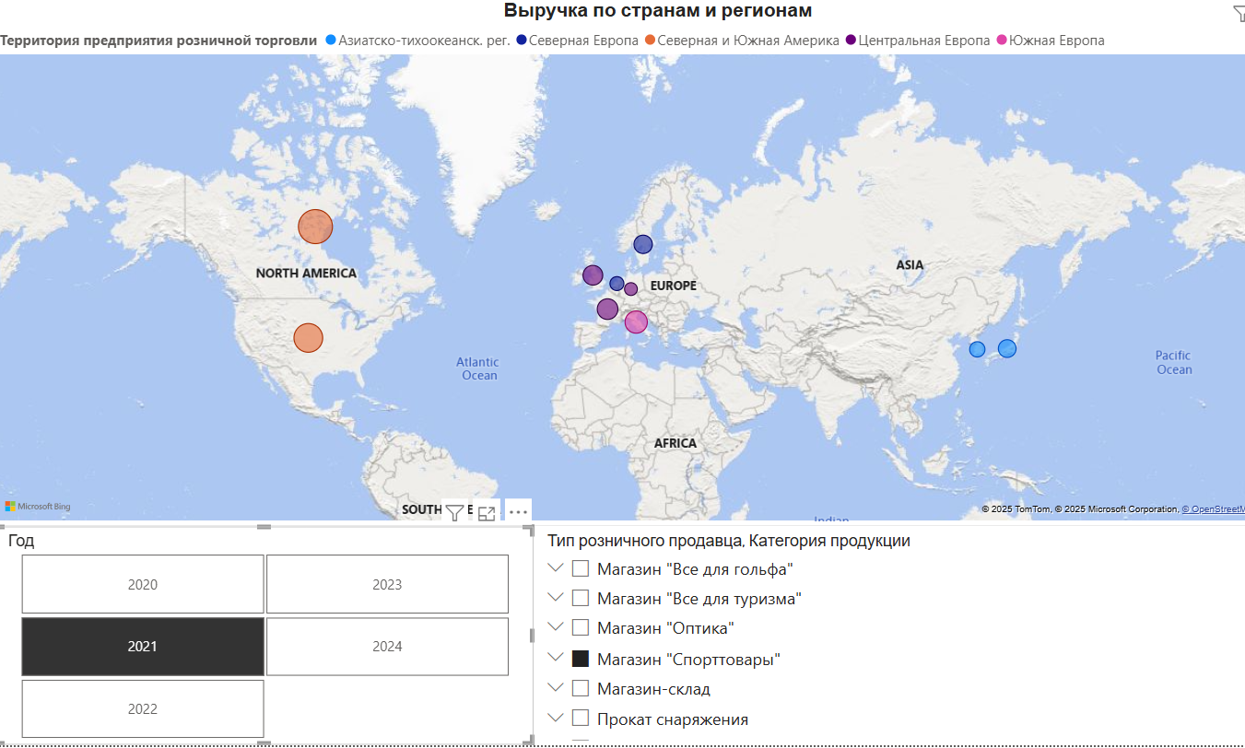

Рис 6. Выручка по странам и регионам

Данный отчёт визуализирует данные о выручке от продаж спортивных товаров по странам и регионам, отображая их на карте мира. Каждая точка на карте представляет собой расположение розничного магазина, при этом размер и цвет маркера отражают объём выручки и соответствующий географический регион.

Разделение по году 2021 и регионам — таким как Северная Америка, Западная и Южная Европа, а также Азиатско-Тихоокеанский регион — способствует анализу различий в потребительском спросе в зависимости от географического положения. Например, более крупные и яркие точки на карте в областях Европы и Северной Америки указывают на высокие объёмы выручки, особенно в магазинах, специализирующихся на продаже спортивных товаров.

**Заключение**

В рамках выполненного проекта была разработана система аналитической отчетности на основе витрины данных, ориентированной на анализ продаж спортивных товаров. Использование BI-платформы Power BI позволило не только визуализировать ключевые бизнес-метрики, но и создать удобный инструмент для мониторинга и принятия решений на основе данных.

Аналитические отчёты, построенные в рамках проекта, охватывают различные аспекты продаж: от план-фактного анализа и сезонной динамики до оценки возвратов и географического распределения выручки. Благодаря такой структуре пользователи могут быстро выявлять отклонения, определять наиболее прибыльные товары и регионы, а также корректировать ассортиментную и маркетинговую политику.